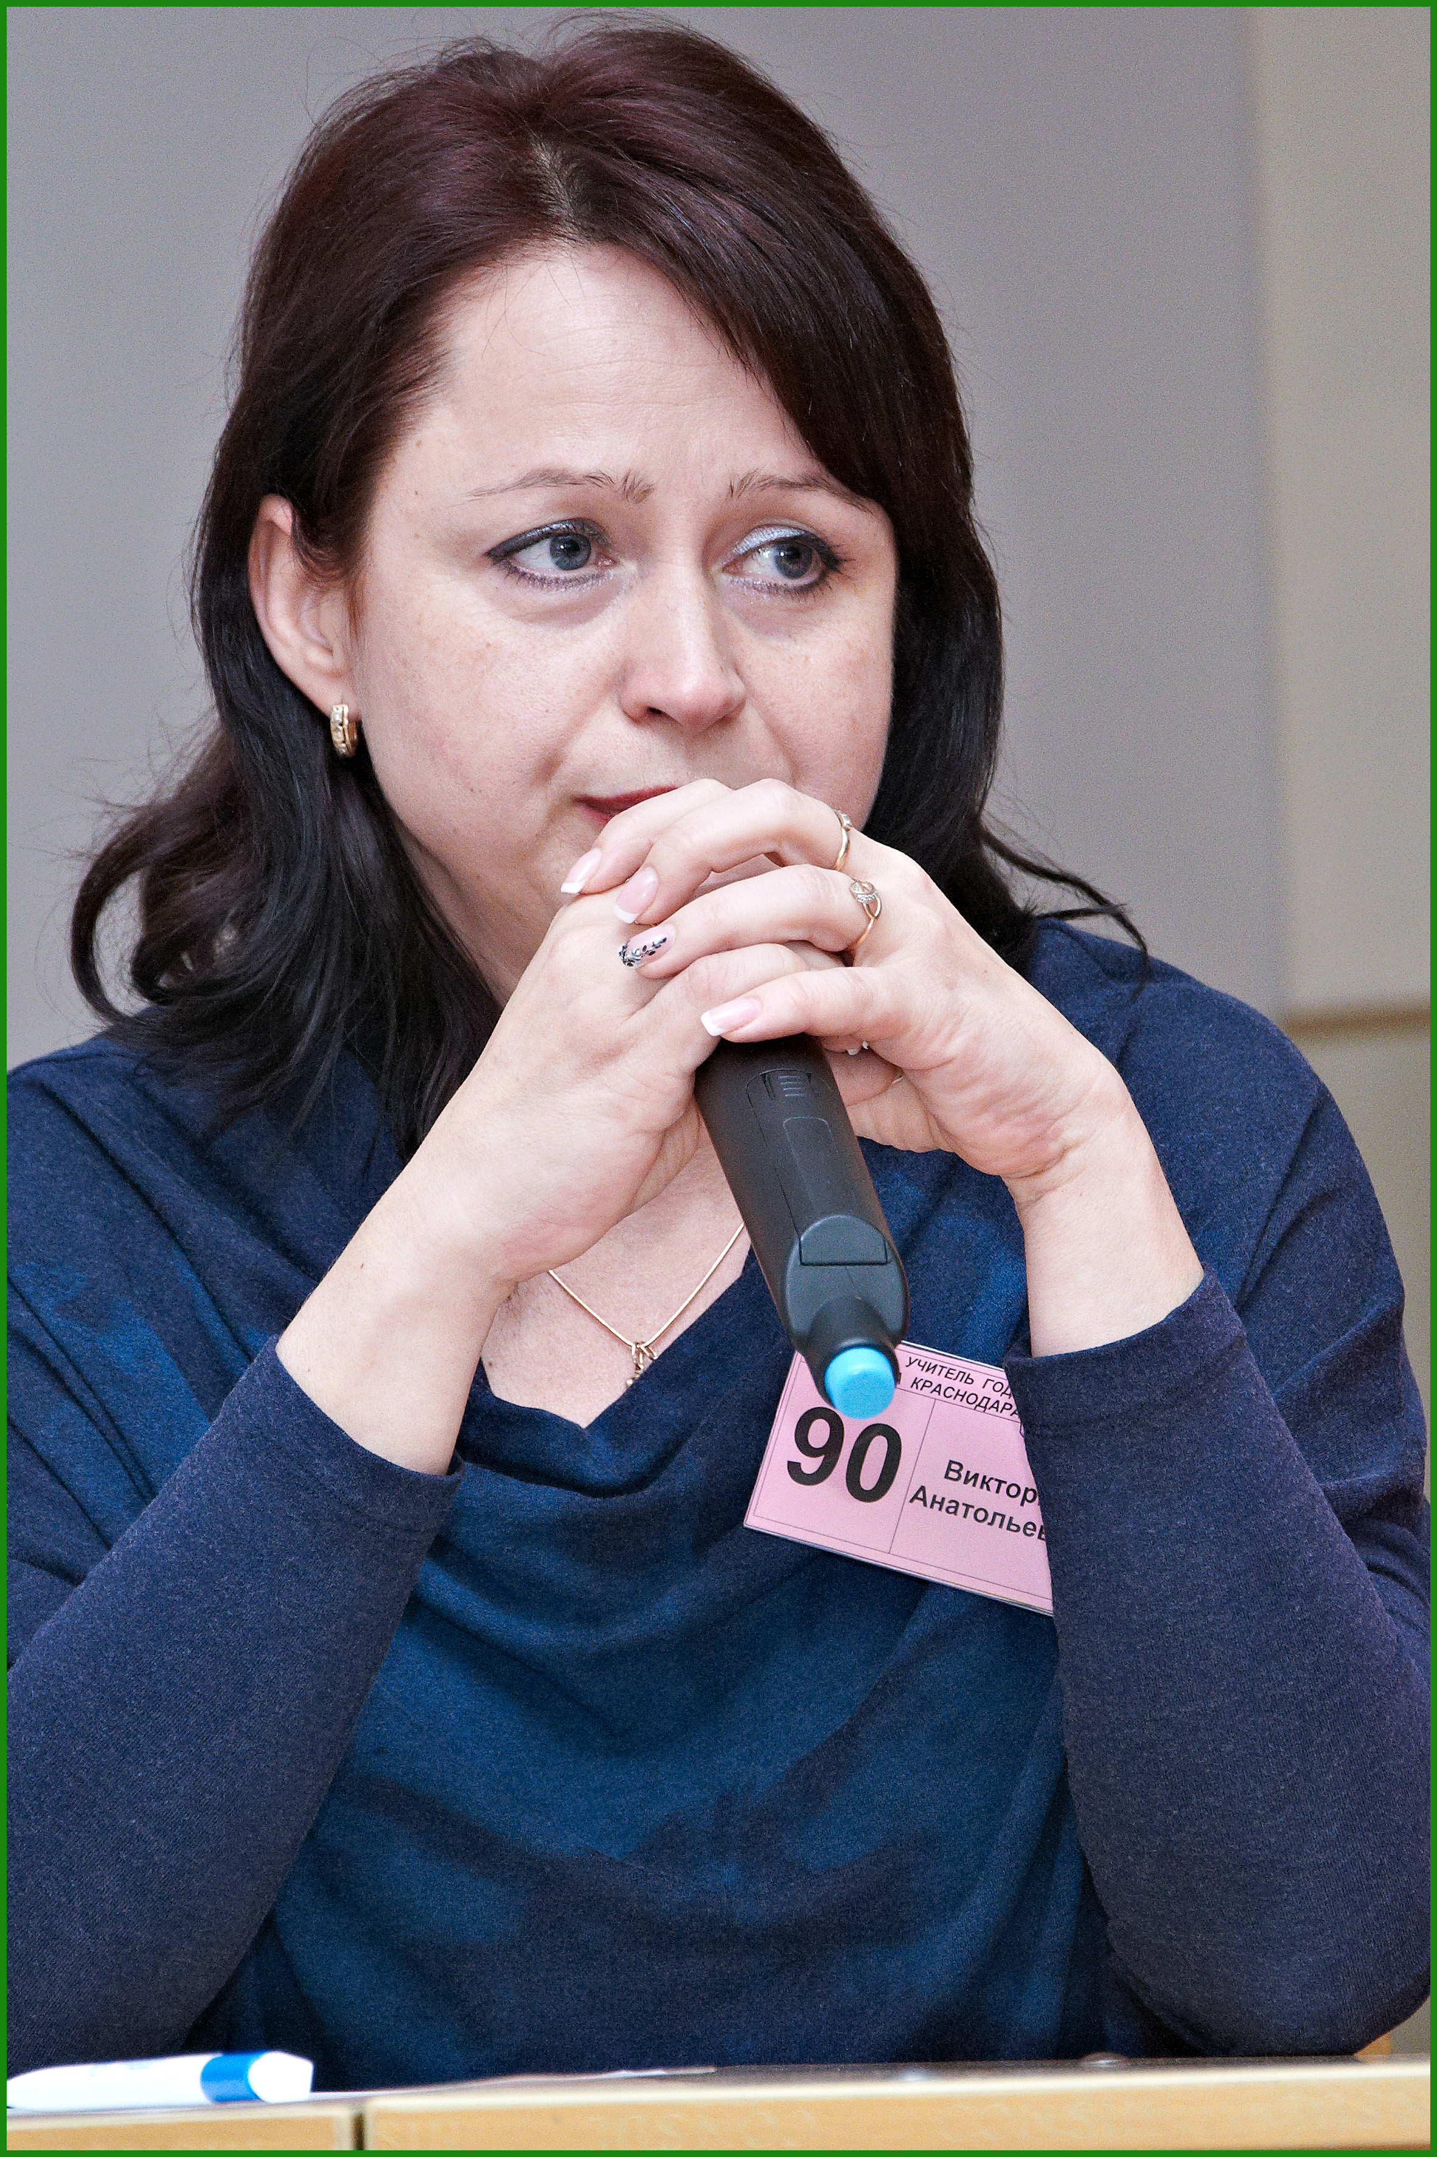
Конкурсное задание «МОЯ МЕТОДИЧЕСКАЯ ЛАБОРАТОРИЯ»
«НОВЫМ СТАНДАРТАМ – НЕСТАНДАРТНЫЙ ПОДХОД»

Учитель начальных классов МБОУ СОШ № 24
Ивлиева Виктория Анатольевна

Как люди сотворили школу (притча).
И сотворили так, как велел им дьявол. Ребёнок любит природу, поэтому его замкнули в четырёх стенах. Ребёнку нравится сознавать, что его работа имеет какой-то смысл, поэтому всё устроили так, чтобы его активность не приносила никакой пользы. Он не может оставаться без движения – его принудили к неподвижности. Он любит говорить – ему приказали молчать. Он любит работать руками, а его стали обучать теориям и идеям. Он стремится понять – ему велели учить наизусть. Он хотел бы сам искать свои знания – ему они даются в готовом виде.
В обучении я исхожу из того, что добрая школа – это хорошо, умная школа – это замечательно, но ребёнок должен быть подготовлен ещё и к жизни. Этому способствует развивающее обучение и новые образовательные стандарты.
В своей педагогической деятельности опираюсь на опыт великих педагогов Марии Монтессори и руководствуюсь её девизом: «Помоги мне сделать это самому», на опыт Шалвы Александровича Амонашвили и Ираиды Сергеевны Якиманской.

В демократическом обществе учитель должен быть и преподавателем, и воспитателем, и тьютором, и исследователем. Методическая система берётся не вдруг. Она по крупинкам собирается в течение всей учительской жизни, отсеиваются зёрна от плевел, золото от пустой породы и остаётся самое ценное, самое эффективное, приносящее положительный результат.
Мою методическую работу можно представить так:
Объединяют звенья системы – ценности, которые я исповедую по жизни, приоритеты, парадигмы образования, которыми я руководствуюсь в работе.
Моя задача, как учителя начальных классов – создать такую атмосферу на уроках и во внеурочной деятельности, которая способствовала бы развитию творческого потенциала детей.

Для демократизации взаимоотношений необходимо создать следующие условия, которые вы сейчас видите на слайде.
В своей работе я использую разнообразные формы организации учебной деятельности, использую здоровьесберегающие и другие развивающие образовательные технологии в процессе обучения предмету и в воспитательной работе:
- методы развития критического мышления на уроках русского языка и литературы;
- развитие исследовательских навыков;
- информационно-коммуникационные технологии (ИКТ);
- здоровьесбережение.
Подробнее о них скажу позже.

Система моей работы основана на следующих принципах, которые вы видите на слайде.
Для меня, как учителя-демократа, ближе всего принцип сотрудничества, делового партнёрства учителя и ученика.

Традиционные теория и практика воспитания, руководствуясь благими намерениями и, прежде всего соображениями детской безопасности, во главу угла ставят жёсткую регламентацию жизнедеятельности детей, потому синергетическая идея «порядок из хаоса» не относится к популярным. Понятие «синергетика» близко к воспитанию и обучению: в переводе с греческого оно означает «сотрудничество». Для меня, как учителя-демократа, синергетическое понимание мира важно для воспитания человека ещё потому, что синергетическому способу мышления свойственны открытость, диалогичность, коммуникативность.
На разных этапах урока мною используются такие задания и упражнения как интеллектуально-творческие задачи, комплексные интеллектуальные упражнения, систематическое использование антиципации. Не получая знаний в готовом виде, учащиеся принимают активное участие в выведении и определении новых категорий и понятий.
Обучение неразрывно связано с воспитанием, и одна из стратегических линий развития фонема «воспитательная деятельность педагога» – проникновение педагога в глубины детского бытия. Помощь педагогу в процессе «проникновения» в мир детства оказывает герменевтика – специальная дисциплина, занимающаяся проблемой понимания.

С позиции герменевтики, воспитание – это обращение к психическому опыту субъекта, к его «жизненному миру», который проявляется как переживание. Именно переживания (а не поведенческие реакции или высказываемые суждения) должны возникать в ситуациях педагогического взаимодействия, которое всегда организуется как диалог взрослого и ребёнка. Герменевтическую воспитательную практику строю как работу с переживаниями детей, их воспоминаниями, ожиданиями, фантазиями. Важными атрибутами воспитательного процесса стали детские стихи, самодеятельные песни, эссе, автобиографические записки, дневники, письма. Эти продукты детского вербального творчества должны быть приняты мной: не проанализированы и оценены, а признаны как личностная ценность взрослеющего человека, которому позволяется быть самим собой.

С результатами методической работы вы можете ознакомиться на слайде, а лучшие детские творческие работы и достижения учащихся представлены в папках.

Дидактические принципы деятельностного метода обучения
- Принцип деятельности заключается в особой организации учебного процесса таким образом, что ученик получает знания не в готовом виде, а добывает их в процессе собственной учебной деятельности.
- Принцип непрерывности означает преемственность между всеми частями (этапами) урока любой целевой направленности на уровне технологии, содержания и методики.
- Принцип минимакса позволяет решить важную проблему дифференцированного обучения.
- Принцип целостного представления о мире является средством формирования обобщённого представления о мире, о месте каждого человека в нём, реализует требование к интеграции наук.
- Принцип вариативности формирует способность к систематическому перебору вариантов и выбору наиболее рационального из них. Таким образом, каждый ученик выбирает индивидуальную траекторию развития.
- Принцип творчества позволяет каждому ребёнку максимально проявлять свои творческие способности в учебной деятельности, добывать личностнозначимые знания.
- Принцип психологической комфортности реализуется в снятии возможных стрессов через идеи педагогики сотрудничества, что позволяет реализовать принцип личностно-ориентированного обучения: «урок для всех и для каждого».
Технология деятельностного метода (ТДМ), на мой взгляд, уникальна. В нём удалось объединить не конфликтующие между собой методы традиционного и развивающего обучения. Существенным отличием ТДМ является наличие чёткой, научно обоснованной системы дидактических принципов и структуры уроков разной целевой направленности: «открытия» нового знания; рефлексии; обучающего контроля; общеметодологической направленности.
Достижение названной цели в сегодняшней школе может быть достигнуто с помощью технологий здоровьесберегающей педагогики, которые рассматривают как совокупность приёмов и методов организации учебно-воспитательного процесса без ущерба для здоровья школьников и педагога.

Основополагающие приоритеты для педагогики оздоровления следующие:
- здоровый ребёнок – практически достижимая норма детского развития;
- оздоровление – не совокупность лечебно-профилактических мер, а форма развития психофизических возможностей детей;
- индивидуально-дифференцированный подход – основное средство оздоровительно-развивающей работы с учащимися.

Основной показатель, отличающий все здоровьесберегающие образовательные технологии – регулярная экспресс-диагностика состояния учащихся и отслеживание основных параметров развития организма в динамике, что позволяет сделать соответствующие выводы о состоянии здоровья.
Данные технологии должны удовлетворять принципам здоровьесбережения, которые формулировал Н.К. Смирнов:
- «Не навреди!» – все применяемые методы, приёмы, используемые средства должны быть обоснованными, проверенными на практике, не наносящими вреда здоровью ученика и учителя.
- Приоритет заботы о здоровье учителя и учащегося – всё используемое должно быть оценено с позиции влияния на психофизиологическое состояние участников образовательного процесса.
У каждого ребёнка я стараюсь сформировать ответственность за своё здоровье, только тогда он реализует свои знания, умения и навыки по сохранности здоровья.
Информационно-коммуникационные технологии (ИКТ)
XXI век – век высоких компьютерных технологий. Современный ребёнок живёт в мире электронной культуры. Использование ИКТ в начальной школе позволяет развивать умение учащихся ориентироваться в информационных потоках окружающего мира и обмениваться информацией с помощью современных средств; овладевать практическими способами работы с информацией. В своей деятельности выделяю такие направления использования современных ИКТ: оформление рабочей документации в электронном формате, мониторинг контроля качества обучения, включение учащихся в проектную и исследовательскую деятельность, в качестве электронного наглядного пособия, саморазвитие и самообразование учителя. Создание собственного сайта учителя начальных классов, который обеспечивает дистанционное образование, дающее возможность ученику и его родителям, а при необходимости и учителю, знакомиться с материалом, выполнять работы и тестовые задания, что весьма актуально для временно нетрудоспособных учеников, учащихся на домашнем обучении или находящихся в отъезде.

Развитие критического мышления
Как педагог-инноватор применяю один из инновационных методов, позволяющихся добиться позитивных результатов в формировании мыслительной деятельности младших школьников, – технологию развития критического мышления.

Цель её состоит в развитии мыслительных навыков учащихся, необходимых не только в учёбе, но и в дальнейшей жизни (умение принимать взвешенные решения, работать с информацией, анализировать различные стороны явлений). Говоря иначе, данная технология способствует реализации компетентностного подхода в обучении и воспитании школьников.
Особенностью данной педагогической технологии является то, что учащийся в процессе обучения сам контролирует этот процесс, исходя из реальных и конкретных целей, сам отслеживает направления своего развития, сам определяет конечный результат. С другой стороны, использование мной данной стратегии ориентировано на развитие навыков вдумчивой работы с информацией.
Вот несколько приёмов способствующих развития критического мышления на уроках чтения.
Ведь самое важное для нас в жизни дело то, которое мы сейчас делаем. Самое важное время то, в котором мы сейчас живём. Самый важный для нас человек тот, с которым мы сейчас имеем дело. Моё дело – школа, моё место – урок. Мой самый важный человек – ученик.
Учитель я, моя задача –
Найти вопрос и дать ответ.
И детям посулить удачу,
Познания раскрыть секрет.
Вхожу я в класс, и сердце бьётся:
«Надеюсь, верую, люблю!»
И эти три святые слова
Душе ребёнка отдаю.
Учитель я! И знанье это –
Предназначение судьбы.
Великий дар, сиянье света,
Осуществление мечты!

